Принят:
на педагогическом Совете ДОУ протокол №1от 31.08.2022 г
Утвержден:
от « 1» сентября 2022 г приказ №38 Заведующий ДОУ
Макеева Е.Н.

Учебный план
Муниципального бюджетного дошкольного образовательного учреждения «Мухоудеровский детский сад»
Алексеевского городского округа на 2022-2023 г

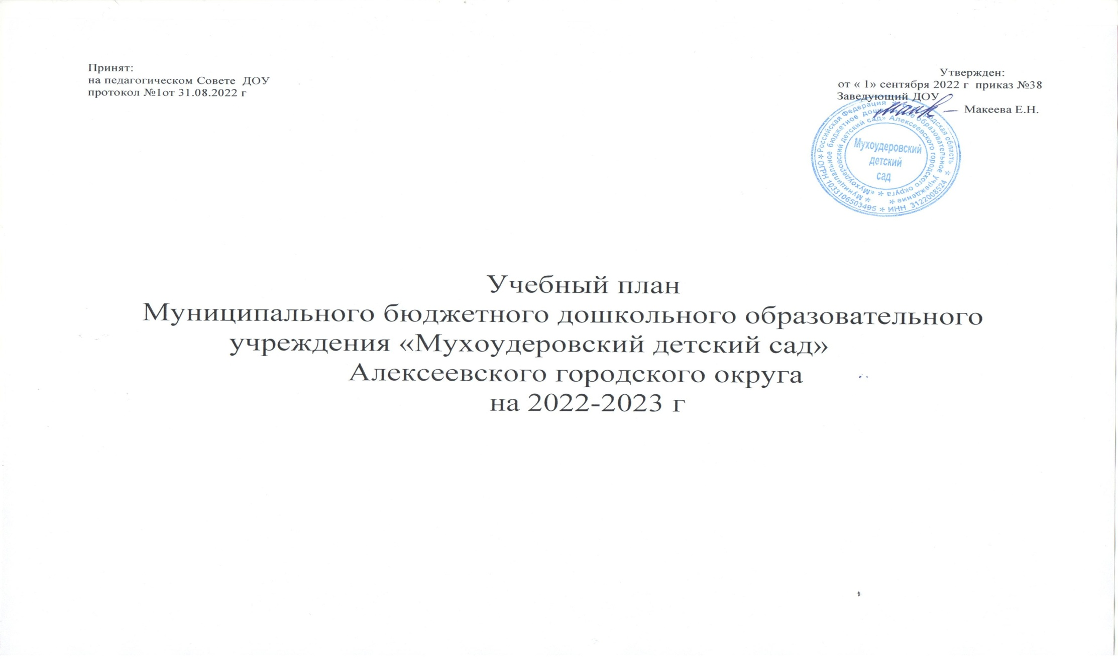

№ п/п | Реализация образовательных областей в соответствии с ФГОС ДО | Образовательные ситуации/
 |  | Группы: | Дети 4 го года жизни | Дети 5 го года жизни | Дети 6 го года жизни | Дети 7 го года жизни
 |  |  | нед | нед | нед | нед
1 | «социально-коммуникативное развитие» | Познавательно исследовательская деятельность: социальный мир / безопасное поведение | 0,5  (1 р в 2нед) | 0,5 (1 р в 2нед) | 1 | 1
2 | «физическое развитие» | Двигательная активность | 3 | 3 | 3(1 на ул) | 3(1 на ул)
3 | «речевое развитие» | Коммуникативная деятельность: развитие речи | 1 | 1 | 1(3рмес) | 1
 |  | Коммуникативная деятельность: обучение грамоте | - | - | 1рмес | 1
 |  | Восприятие художественной литературы и фольклора | 0,5  (1 р в 2нед) | 0,5 (1 р в 2нед) | 1 | 1
4 | «познавательное развитие» | Познавательно -исследовательская: математическое и сенсорное развитие | 1 | 1 | 1 | 1
 |  | Познавательно исследовательская: исследование живой и неживой природы, | - | - | 1 | 1

 |  | познание предметного мира
5 | «художественно-эстетическое развитие» | Изобразительная деятельность (рисование, лепка, аппликация) и конструирование | 2 | 2 | 3 | 4
 |  | Музыкально-художественная | 2 | 2 | 2 | 2
Всего |  |  | 10 | 10 | 13 | 15
Длительность условного часа в мин. |  |  | 15 | 20 | 25 | 30
Длительность в часах в нед (СанПин -13): |  |  | 2ч30м | 3ч20м | 5ч25м | 7ч30м

Примечание:

На самостоятельную деятельность детей 3-7 лет (игры, подготовка к образовательной деятельности, личная гигиена) в режиме дня отводится 3-4 часа.

Проводится непосредственно образовательная деятельность для детей 3-4 лет не более 15 минут, для детей 4-5 лет не более 20 минут, для детей 5-6 лет не более 25 минут. Для детей 6-7 лет не более 30 минут. Максимально допустимый объём образовательной нагрузки в первую половину дня в младшей и средней группах не превышает 30 и 40 минут соответственно, в старшей и подготовительной группах 45 минут и 1,5 часа соответственно. В середине времени, отведенного на непрерывно образовательную деятельность, проводят физкультурные минутки. Перерыв между периодами непосредственно образовательной деятельности – не менее 10 минут.

Образовательная деятельность с детьми старшего дошкольного возраста может осуществляться во второй половине дня после дневного сна. Её продолжительность составляет не более 25-30 минут в день. В середине непосредственно образовательной деятельности статистического характера проводится физкультурная минутка.

